UBND QUẬN BÌNH THẠNH
TRƯỜNG TRUNG HỌC CƠ SỞ
LAM SƠN

NỘI DUNG BÀI GIẢNG TRỰC TUYẾN CHO HỌC SINH
Tổ, nhóm: Nghệ thuật – Ngoại ngữ
Môn học: Âm nhạc . Khối 8
Tuần 12: Từ ngày 22/11/2021 đến ngày 27/11/2021
Tiết 12
- Học bài hát: Hò ba lí.
Dân ca Quảng Nam

Dân ca Nam Bộ

I. MỤC TIÊU
- Giới thiệu cho các em thêm một bài dân ca của miền Trung.
- Các em hiểu được Hò là gì?
Trọng tâm: Học sinh thực hành và hát đúng giai điệu, tính chất vui tươi, phấn khởi, cổ vũ tinh thần lao động trong bài Hò ba lí.
II. NỘI DUNG
- Học hát: “Hò ba lí” _Dân ca Quảng Nam
- HS đọc nội dung giới thiệu Hò sgk/28
- HS nghe bài hát có lời theo đường dẫn sau: https://www.youtube.com/watch?v=A9apGqDhEbQ
- HS nghe nhiều lần bài hướng dẫn và tập hát theo , sau khi đã thuần thục, các em hãy hát với nhạc đệm, không có ca sĩ hát theo đường link: https://www.youtube.com/watch?v=h0sSfPwaGCQ
- Sau đây là bản nhạc Hò ba lí
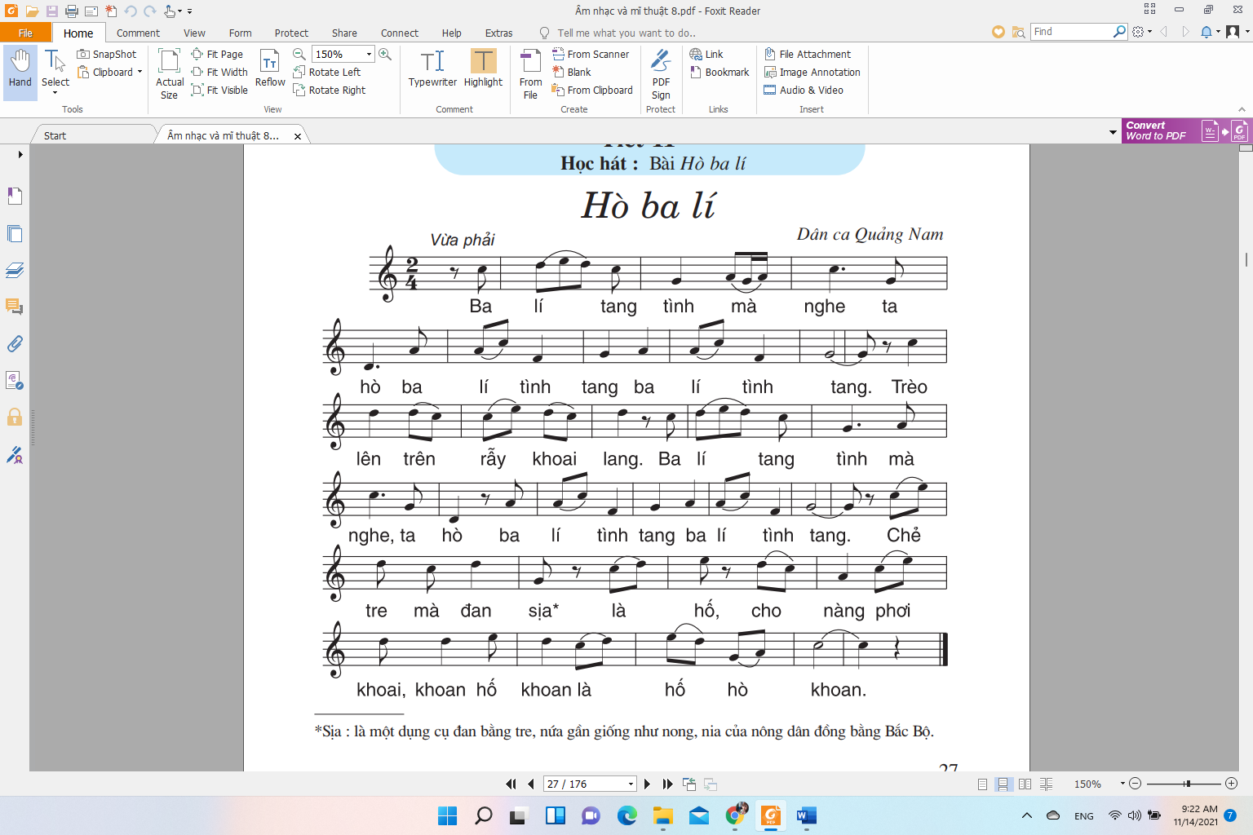

- Sau khi các em hát đúng lời và tiết tấu bài hát, kết hợp với nhạc đệm, hãy trả lời các câu hỏi sau:
- Hãy nêu cảm nhận của em về bài hát?
- Các em hãy sưu tầm thêm các bài hát dân ca Quảng Nam.
- Nội dung ghi vào vở: Tiết 12
- Học bài hát: Hò ba lí – Dân ca Quảng Nam
- Học hát: “Hò ba lí” – Dân ca Quảng Nam
- Trả lời câu hỏi:
- Hãy nêu cảm nhận của em về bài hát?
- Các em hãy sưu tầm thêm các bài hát dân ca Quảng Nam.
Dặn dò, kết thúc
- HS tập hát nhiều lần bài Hò ba lí.
- Ghi vào vở phần nội dung tô màu đỏ.
- Mến chúc các em học tập tốt, hoàn thành yêu cầu, mục tiêu của bài học.

Ngày 21 tháng 11 năm 2021
Giáo viên biên soạn: Hồ Thanh Vy

